SANTA FE, 28 de junio de 2002.

Al Señor
Director de LRE/EGO-CreaNET
Laboratorio de Investigación Educacional de la
UNIVERSIDAD DE FLORENCIA – ITALIA

Dn. PAOLO MANZELLI
Via Maragliano 77
50144 – Firenze

Rfcia.:@LIS Call in the Filed e.Learning and Cultural Diversity Pilot Project named “SKILL SHORTAGE”

De mi mayor consideración:
Dirijo a Ud. la presente a fin de poner de manifiesto la intención de esta Universidad de participar del proyecto referido.

A tal fin, le hago saber que la Universidad Católica de Santa Fe (República Argentina) es una institución de la Arquidiócesis de Santa Fe, organizada bajo la forma de Asociación Civil, fundada en el año 1957, y que cuenta con sedes en las ciudades de Santa Fe y Reconquista, ambas de la Provincia de Santa Fe, y en la ciudad de Posadas, provincia de Misiones.
Nuestra Universidad cuenta con siete Facultades en las que se dictan carreras tales como Arquitectura, Ingeniería Ambiental, Psicología, Ciencias de la Educación, Economía, Administración, Abogacía, Comunicación Social, entre otras; además de diversas carreras de posgrado.

Con relación a nuestra eventual participación en el Proyecto Piloto “SKILL SHORTAGE”, debo aclarar que, debido a que la escasez de tiempo no nos lo ha permitido, aún no tenemos una idea perfectamente definida de los alcances del mismo y, por lo tanto, sólo podemos esbozar algunas ideas generales que pensamos podríamos proponer como sub-proyecto.
No obstante, puedo adelantar los siguientes dos puntos de interés:

- Desarrollar una oferta de carreras de grado y posgrado con universidades europeas, que prevean el otorgamiento de títulos en forma conjunta, cuyo dictado se produzca a distancia por medio de internet.
- Contribuir a la optimización del servicio educativo que brinda colegios parroquiales de nuestra Arquidiócesis, poniendo al alcance de los mismos información proveniente de Europa, a través de un portal especialmente diseñado a tal efecto.

El primero de estos temas, de claro interés académico, y el segundo, especialmente importante por la condición confesional y arquidiocesana de esta Universidad, nos permitirían –de ser llevados a la práctica- comenzar a utilizar una plataforma de educación a distancia que tenemos en vías de desarrollo y con un significativo grado de avance.
Para finalizar le propongo que todos los contactos se realicen a esta Secretaría, en la siguiente dirección de e-mail: cgiobando@ucsf.edu.ar

Sin otro particular y aguardando su respuesta, me despido de Ud. saludándole muy atte.

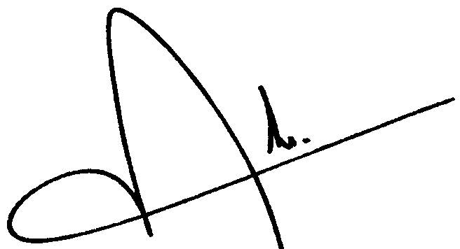

Arq. Carlos Gustavo Giobando
Secretario de Ciencia y Técnica
Universidad Católica de Santa Fe
República Argentina

